Como adicionar recursos aos mapas conceituais
Adicionar recursos multimídias aos mapas conceituais é uma forma de enriquecer o conteúdo do mapa possibilitando outras opções de entender o assunto do qual o mapa conceitual trata.
Adicionar outro mapa conceitual dentro do seu mapa conceitual
1. Para adicionar recursos primeiro abra um mapa conceitual.
2. Selecione o conceito ou a frase de ligação que deseja adicionar o recurso.
3. Click com o botão direito sobre o conceito ou a frase de ligação e selecione a guia “Adicionar & Editar links para Recursos”.
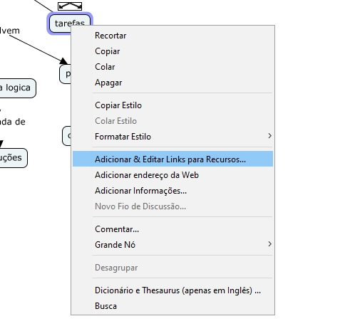
Figura 1-Selecionar a guia “Adicionar & Editar links para Recursos”.

4. Ira então abrir uma nova janela aonde é possível selecionar o recurso desejado.
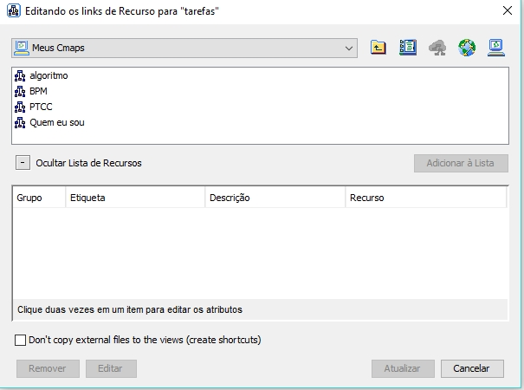
Figura 2-Janela para adicionar os recursos.
5. Selecione o mapa que pretende adicionar como recurso e depois selecione o botão “Adicionar à Lista”
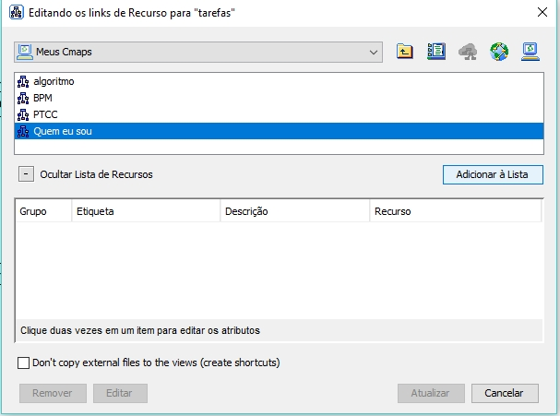
Figura 3- Selecionar o recurso a ser adicionado ao mapa.
6. O mapa conceitual selecionado irá então aparecer na lista de recursos.
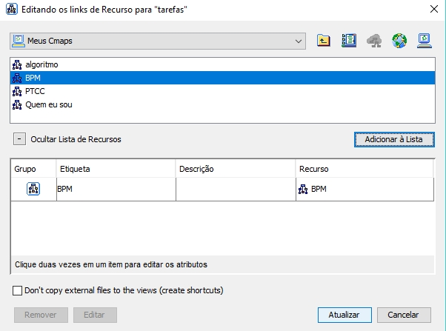
Figura 4-O arquivo adicionado a lista de recursos.
7. Selecione o botão “Atualizar” para concluir o processo de adicionar outro mapa conceitual como recurso.

OBS: o processo é o mesmo para adicionar outros recursos como: imagem, vídeos entre outros. Os arquivos devem estar na pasta “meus Cmaps” o que facilita a localização dos arquivos

Adicionar um link da internet ao seu mapa conceitual
1. Selecione o conceito ou a frase de ligação que deseja adicionar o recurso.
2. Click com o botão direito sobre o conceito ou a frase de ligação e selecione a guia “Adicionar Endereço da Web”.
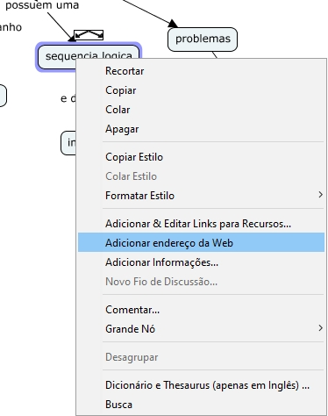
Figura 5-Selecionar a guia “Adicionar Endereço da Web”.
3. Ira então abrir uma nova janela aonde é possível inserir os dados do recurso a ser adicionado (é obrigatório adicionar um nome ao recurso).
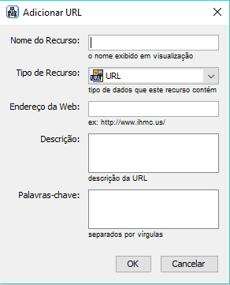
Figura 6-Adicionar os dados do recurso.

4. Insira o endereço que deseja adicionar e click no botão OK.
5. Ira então aparecer um ícone no seu conceito ou frase de ligação.
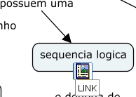
Figura 7-Icone de recurso.

6. Click primeiramente no ícone e depois click no nome dado ao recurso anteriormente e então o recurso adicionado ira abrir.

